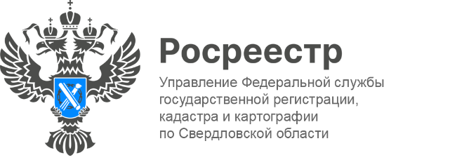

**ПРЕСС-РЕЛИЗ**

**В Свердловской области зафиксирован рост количества  
 вторичных сделок**

В Свердловской области за сентябрь зарегистрировано 10 773 права на основании договоров купли-продажи, в августе показатель составлял 9 933.

*«В сентябре текущего года количество зарегистрированных прав собственности на жилые помещения в сегменте «вторичного жилья» составило 10,8 тысяч. 40% процентов сделок приходится на Екатеринбург. Больше всего договоров купли-продажи зафиксировано в Академическом районе, второе место занимает район ЖБИ, третье место – Верх-Исетский район»,* - отмечает руководитель Управления **Игорь Цыганаш.**

На втором месте Нижний Тагил (701), третье место у Первоуральска (346), четвертое – у Каменска-Уральского (343), пятое – у Сысерти (296).

**Контакты для СМИ**

Пресс-служба Управления Росреестра по Свердловской области

+7 343 375 40 81

[press66_rosreestr@mail.ru](mailto::press66_rosreestr@mail.ru)

[www.rosreestr.gov.ru](http://www.rosreestr.gov.ru)

620062, г. Екатеринбург, ул. Генеральская, 6 а.